АДМИНИСТРАЦИЯ АСИНОВСКОГО ГОРОДСКОГО ПОСЕЛЕНИЯ ТОМСКОЙ ОБЛАСТИ

РАСПОРЯЖЕНИЕ

от 22.12.2021 № 387/21
г. Асино

О проведении публичных слушаний

В соответствии со статьями 24, 28, 31 Градостроительного кодекса Российской Федерации, Положением «О публичных слушаниях, общественных обсуждениях», утвержденным решением Совета Асиновского городского поселения от 03.02.2006 № 14,

- Провести публичные слушания на территории Асиновского городского поселения по следующим проектам:
- внесение изменений в Генеральный план муниципального образования «Асиновское городское поселение» Асиновского района Томской области;
- внесение изменений в Правила землепользования и застройки муниципального образования «Асиновское городское поселение» Асиновского района Томской области (далее – Проекты изменений).
2. Проведение публичных слушаний в форме собрания назначить на 17.00 часов 18 января 2021 года по адресу: г. Асино, ул. имени Ленина, 40, актовый зал здания администрации Асиновского района.
3. Проведение экспозиции Проектов изменений, указанных в пункте 1 настоящего распоряжения, установить по адресу: г. Асино, ул. имени Ленина, 40, каб. 111 с 23.12.2021 по 18.01.2022 с 8.00 до 12.00 и с 13.00 до 17.00 часов местного времени, кроме выходных и праздничных (нерабочих) дней.
4. Участники публичных слушаний в период проведения экспозиции Проектов изменений могут вносить свои предложения и замечания, касающиеся Проектов изменений:
1) посредством официального сайта муниципального образования «Асиновское городское поселение» www.gorodasino.ru в разделе «Вопрос-ответ»;
2) в письменной или устной форме в ходе проведения собрания;
3) в письменной форме в адрес Администрации Асиновского городского поселения;
4) посредством записи в журнале учета посетителей экспозиции проектов изменений.
5.Ответственность за организационно-техническое обеспечение публичных слушаний возложить на председателя комиссии по землепользованию и застройке Асиновского городского поселения.
6. Секретариату комиссии по землепользованию и застройке:
1) обеспечить прием предложений и замечаний, заявлений от желающих выступить на публичных слушаниях, в соответствии с порядком, установленным Положением «О публичных слушаниях, общественных обсуждениях», утвержденным решением Совета Асиновского городского поселения от 03.02.2006 № 14;

2) обеспечить опубликование настоящего распоряжения о проведении публичных слушаний в средствах массовой информации в срок до 23.12.2021 года.

3) обеспечить размещение настоящего распоряжения о проведении публичных слушаний и полный текст Проектов изменений на официальном сайте муниципального образования «Асиновское городское поселение» в разделе «Градостроительство».
4) обеспечить размещение настоящего распоряжения на информационном стенде, оборудованном около здания Администрации Асиновского городского поселения.
7. Комиссии по землепользованию и застройке опубликовать в средствах массой информации заключение о результатах публичных слушаний по Проектам изменений в срок не позднее 27.01.2022 года.
8. Настоящее распоряжение подлежит официальному опубликованию в средствах массовой информации путем размещения в газете «Образ жизни. Регион», размещению на официальном сайте муниципального образования «Асиновское городское поселение» www.gorodasino.ru, а также подлежит официальному обнародованию путем размещения в информационном сборнике в библиотечно-эстетическом центре, расположенном по адресу: город Асино, ул. имени Ленина, 70, и вступает в силу со дня его официального опубликования.

9. Контроль за исполнением настоящего распоряжения оставляю за собой.

Глава Асиновского городского поселения А. Г. Костенков

Приложение № 1 к распоряжению
Администрации Асиновского
городского поселения
от 22.12.2021 № 387/21
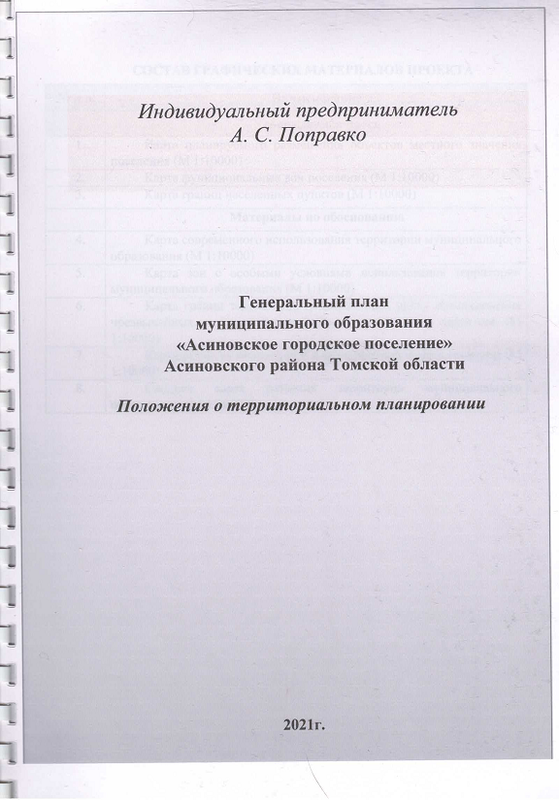

Приложение № 2 к распоряжению
Администрации Асиновского
городского поселения
от 22.12.2021 № 387/21

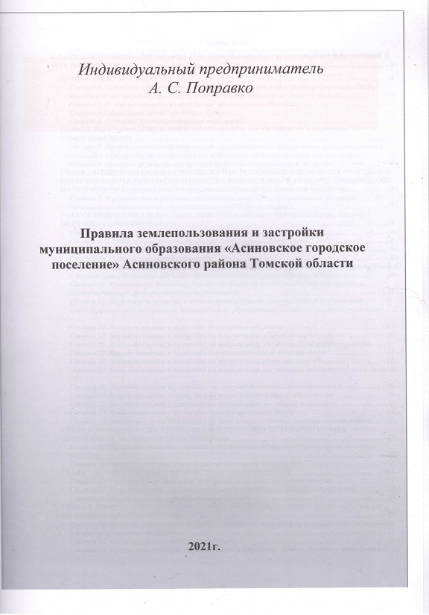
*Полный текст приложений 1 и 2 к распоряжению Администрации Асиновского городского поселения от 22.12.2021 № 387/21 «О проведении публичных слушаний» размещен на официальном сайте муниципального образования «Асиновское городское поселение» в разделе «Градостроительство».

